**Actividad 4 – Herramientas para el desarrollo de aplicaciones web**

Juan Carlos Narvaez Molina

Corporación Universitaria Iberoamérica

Electiva 1 – desarrollo de aplicaciones web

Wilson Joven

3 de diciembre del 2023

Contenido

Link página web 2

Link video 2

Link repositorio 2

Capturas de pantalla del código 2

Visual IU 1

Explicación del Código 2

Formulario HTML 3

Visual de la aplicación 4

Herramientas Usadas 5

Bibliografía 6

# Link página web

[**https://juannarvaez12.github.io/Libreria/busqueda.html**](https://juannarvaez12.github.io/Libreria/busqueda.html)

# Link video

[**https://youtu.be/N2ItCiuAfk4**](https://youtu.be/N2ItCiuAfk4)

# Link repositorio

[**https://github.com/JuanNarvaez12/Libreria**](https://github.com/JuanNarvaez12/Libreria)

# Capturas de pantalla del código

**HTML**

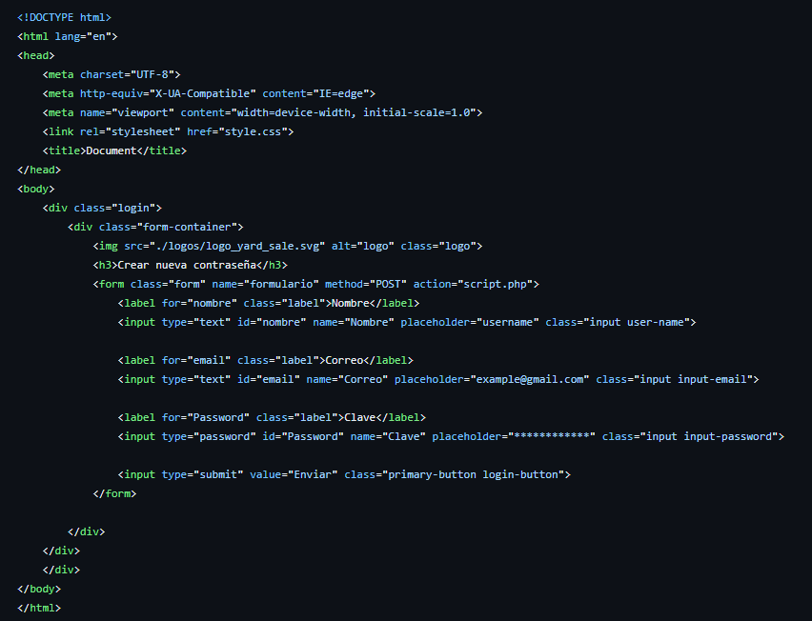

**CSS**

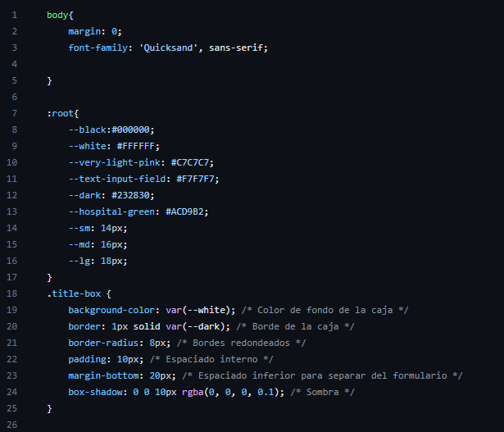

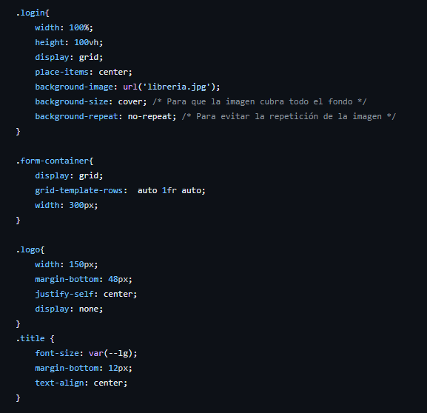

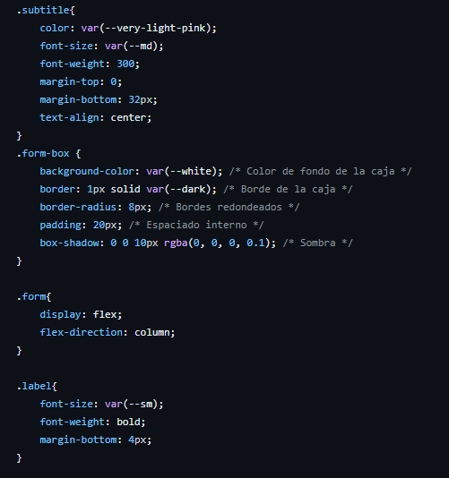

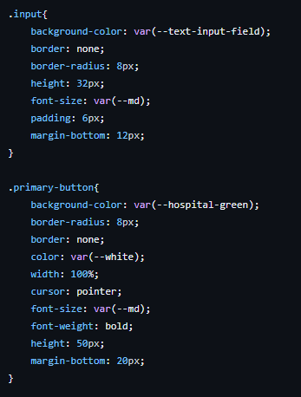

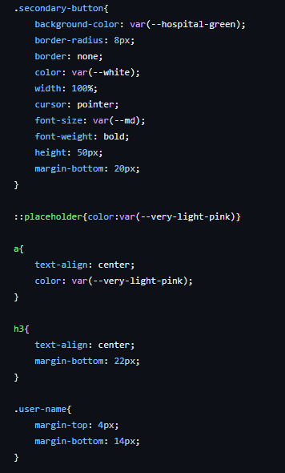

# Visual IU

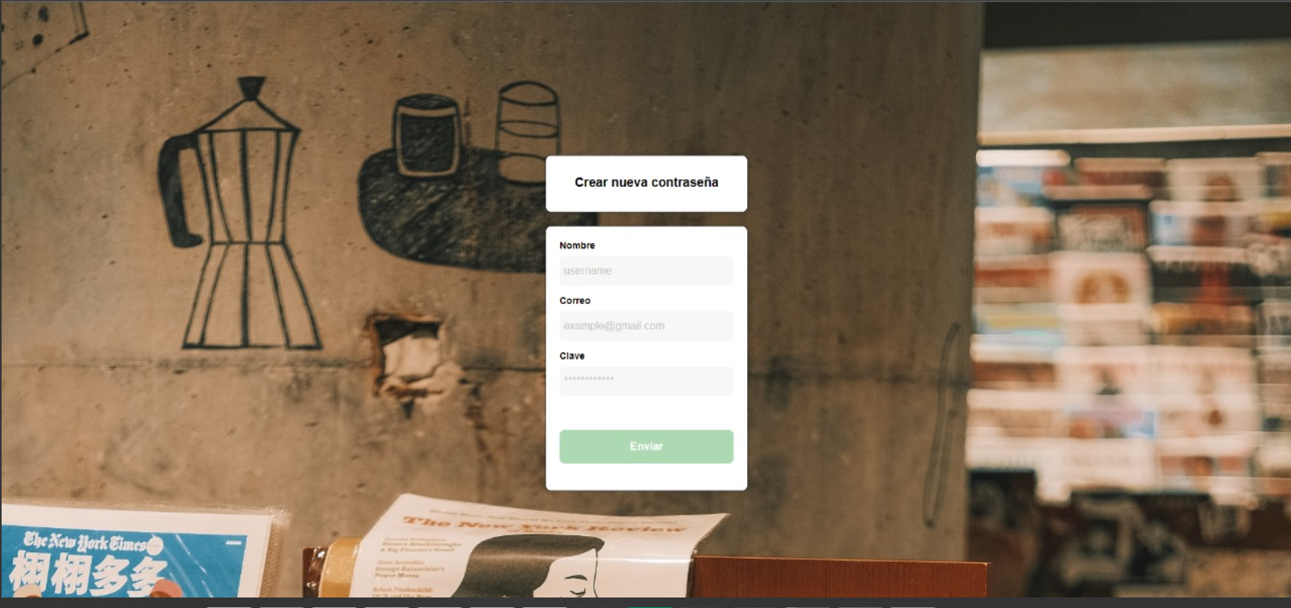

Ingresamos los datos de usuario, se solicita correo electrónico, nombre y contraseña

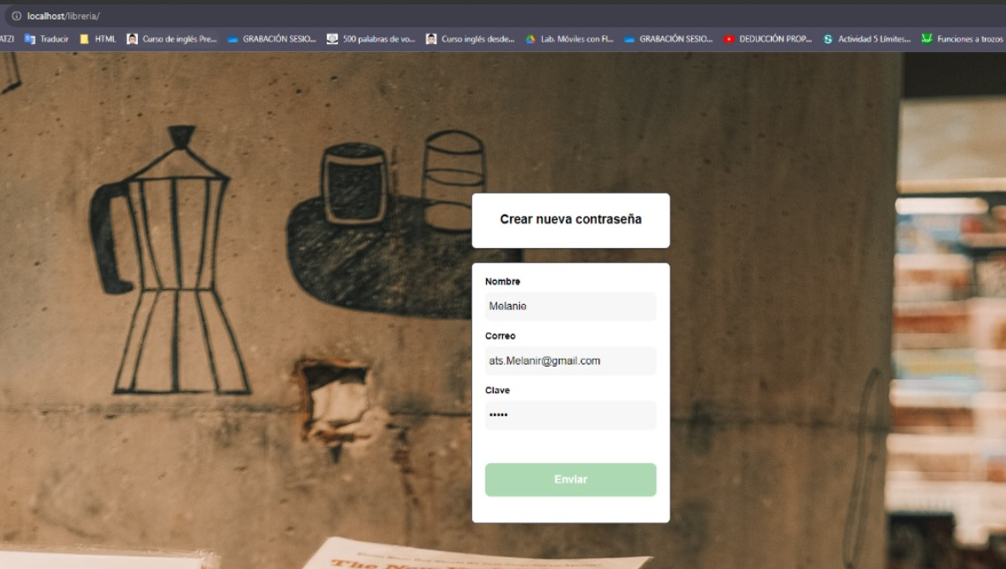

Una vez ingresados los datos no envía una ventana de confirmación en la que nos indica si la inserción de datos fue correcta o no

# Explicación del Código

El código HTML comienza con la declaración del documento **<! document html>**, seguida de la etiqueta **<html>** que marca el inicio del documento HTML. En la sección **<head>,** se definen metadatos como la codificación de caracteres, la compatibilidad con IE y las dimensiones de la vista.

Se enlaza una hoja de estilo externa con **<link rel="stylesheet" href="style.css">.**

El título de la página se establece como "Document".

El contenido principal del sitio web se encuentra en la sección **<body>.**

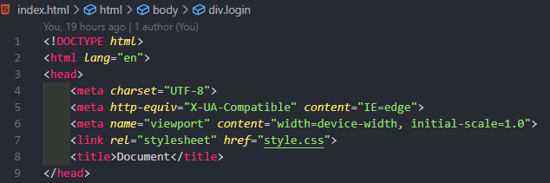

Este es un primer acercamiento a la aplicación de una biblioteca desde el registro y acceso del usuario.

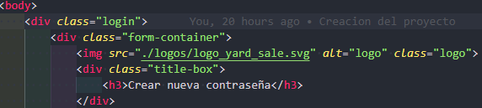

En esta primera parte, que corresponde al código HTML, encontramos el emplazamiento de la caja de diálogo inicial en donde el usuario se registra y posteriormente hace su log in. El botón “Crear nueva contraseña” se emplea en el primer acceso para que la base de datos tome el registro.

# Formulario HTML

Se crea un contenedor **<div>** con la clase **"login"** que envuelve todo el contenido del formulario.

Dentro de este contenedor, hay otro **<div>** con la clase **"form-container"** que contiene el formulario en sí.

Se muestra un logotipo con la etiqueta **<img>.**

Se muestra un título "Crear nueva contraseña" con la etiqueta **<h3>, s**e crea un formulario **<form>** con el atributo **method="POST"** y **action="script.php",** lo que significa que cuando se envía el formulario, los datos se enviarán a un archivo llamado **"script.php"** para su procesamiento. El formulario contiene campos de entrada **<input>** para el nombre de usuario, correo electrónico y contraseña. Cada campo tiene un **id**, un **name**, un atributo **placeholder** y una clase que se utiliza para aplicar estilos CSS.

Finalmente, se muestra un botón de "Enviar" para enviar el formulario.

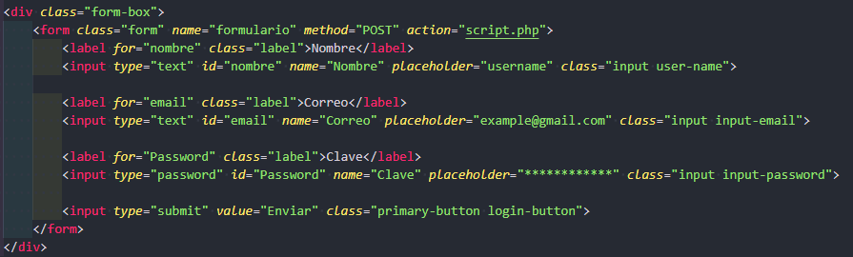

Aquí se insertan las cajas y botones en donde el usuario va a registrar su información.

El esqueleto de la ventana de acceso, que es a lo que corresponde HTML, se completa de esta manera. Posteriormente entramos a CSS en donde se otorgan características visuales más amigables para el usuario de tal manera que la visual que obtenga. Algunas características que se han añadido a este proyecto a través de CSS son:

La clase **“login”** tiene las características del **background,** en donde se implementa la apariencia general del fondo de pantalla.

# Visual de la aplicación

**Página de inicio**

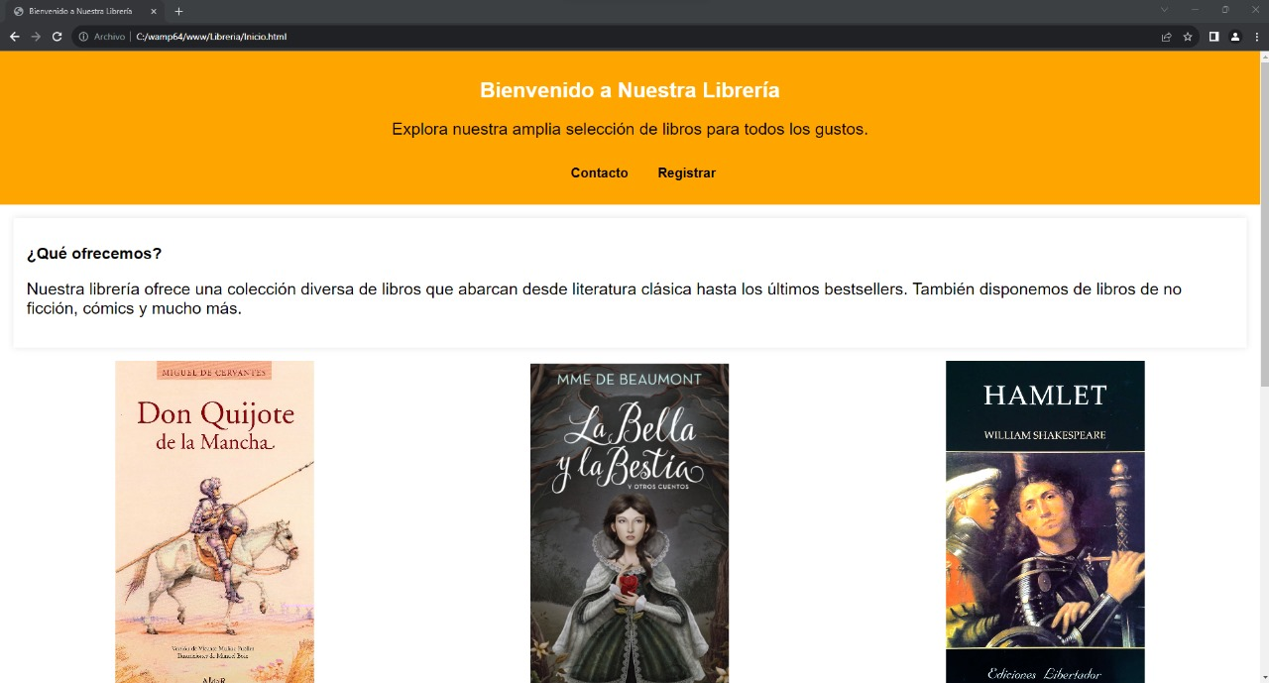

**Registro nuevo usuario**

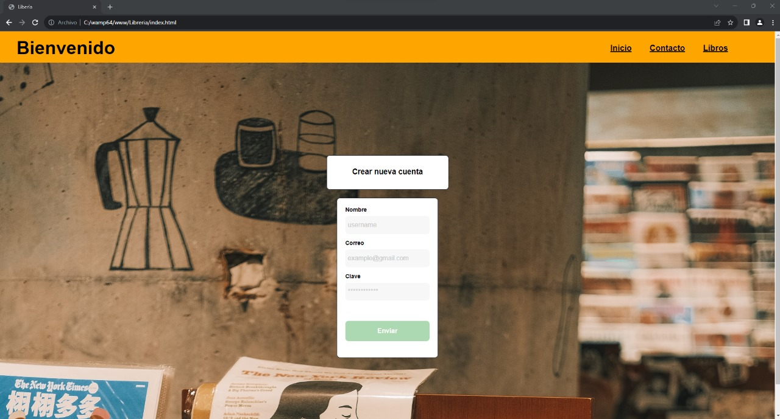

# Herramientas Usadas

Para el desarrollo de la APP se usó Visual Studio Code y WampSever como base de datos, los lenguajes de programación usados fueron CSS y PHP y se usó HTML para la plantilla de la aplicación

# Bibliografía

Ayuso, S. R. (s.f.). *eLibros*. Obtenido de https://web-s-ebscohost-com.ibero.basesdedatosezproxy.com/ehost/detail/detail?vid=0&sid=6631f470-e0ec-4120-b7eb-109d5923550d%40redis&bdata=Jmxhbmc9ZXMmc2l0ZT1laG9zdC1saXZl#AN=146214095&db=buh

de la Torre, C. (s.f.). *eLibros*. Obtenido de https://web-s-ebscohost-com.ibero.basesdedatosezproxy.com/ehost/detail/detail?vid=0&sid=62916774-22cb-4b0b-8154-3b2a7ed190e6%40redis&bdata=Jmxhbmc9ZXMmc2l0ZT1laG9zdC1saXZl#AN=129785563&db=buh

GARCÉS AGREDO, S. D. (s.f.). *eLibros*. Obtenido de https://web-s-ebscohost-com.ibero.basesdedatosezproxy.com/ehost/detail/detail?vid=0&sid=01fd669d-e395-491a-a57c-8708e444a43e%40redis&bdata=Jmxhbmc9ZXMmc2l0ZT1laG9zdC1saXZl#AN=88456092&db=egs